3 кл по 4л Дооп
Рисунок .
Рисунок натюрморта из крупных предметов ( ящик , ведро , сито).
На стол или табурет кладем драпировку ( любую ткань для фона) Далее ставим натюрморт . Обязательно один крупный предмет и добавить несколько предметов быта ,овощи или фрукты). Натюрморт можно подсветить лампой. Выполнять углем, можно добавить сангину.
При выполнении задания не забываем про правильность построения.
Для начала желательно сделать эскиз, затем переходить к большому формату , там нужно правильно закомпоновать композицию, затем наметить предметы и начать их построение, обязательно осевые и элипсы.
Живопись.
Постановка из предметов (4-5) объединенных единством тематического содержания с двумя драпировками.
Выполнять гуашью , формат А3.
На стол или табурет кладем две драпировки ( любую ткань для фона) Далее ставим натюрморт , можно поставить любую вазу, кастрюлю, бутылку и несколько предметов быта ,овощи или фрукты).
При выполнении задания не забываем про правильность построения.
Для начала желательно сделать эскиз, затем переходить к большому формату , там нужно правильно закомпоновать композицию, затем наметить предметы и начать их построение, обязательно осевые и элипсы.

Композиция станковая.
Нарисовать любой пейзаж . Времена года - "Весна". Формат А3.
Выполнять Любым живописным материалом на выбор . Важно ! Пейзаж придумать самим , не с картинки . Желательно выбрать либо закатное небо, либо рассвет. Обязательно добавлять в композицию животных , птиц, можно добавить людей.
Композиция прикладная
Эскиз указателя зверей в зоопарке . Силуэтное изображение формы.
Цветная бумага 2 контрастных цветов. Выполнять на картоне.
Для выполнения данного задания нужно будет на цветной бумаге , нарисовать силуэт животного , важно что бы оно было характерным , и затем аккуратно вырезая приклеивать на картон.
Пример:
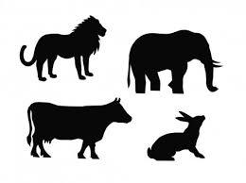
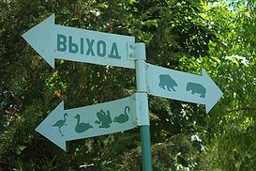
Беседы об искусстве
Академизм. Направление в европейской живописи 17-19 вв.
Ознакомиться с деятельностью французского художника Ж.Энгра.
Интернет ресурс : https://www.youtube.com/watch?v=HzOkjTHaeY8

